
МИНОБРНАУКИ РОССИИ
Федеральное государственное бюджетное образовательное учреждение
высшего образования
«МИРЭА – Российский технологический университет»
РТУ МИРЭА
Институт искусственного интеллекта
Кафедра проблем управления

ПРАКТИЧЕСКАЯ РАБОТА
по дисциплине Механика управляемого движения автономных роботов

Тема практической работы: «проектирование робототехнической платформы с дифференциальным приводом»

Студент группы: КРБО-03-23 | Зенина А.А. _______________
 | Грачев А.В. _______________
Преподаватель: | Тягунов О.А. _______________

Работа представлена к защите: | «___» ___________ 2026 г.

Москва 2026

1. Цель работы
Целью работы является определение всех массо-инерционных и геометрических параметров колёсной платформы с дифференциальным приводом, а также расчёт требований к двигателям и источнику питания на основе заданной конструкции и материалов.

2. Задачи работы
- Рассчитать массу и момент инерции несущей платформы, выполненной из дюралюминия.
- Вычислить массу и моменты инерции ведущих колёс и опорных колёс (касторов).
- Определить координаты центров инерции платформы, мостов и колёс.
- Найти все моменты инерции относительно вертикальной оси и оси вращения.
- Указать значения геометрических параметров (радиусы, расстояния, отклонения).
- На основе требований к движению рассчитать необходимую мощность двигателей и ёмкость аккумуляторов.
- Смоделировать движение платформы по окружности.
- Подобрать коэффициенты ПИД-регулятора для точного движения по заданной траектории.

3. Теоретические сведения
Для описания мобильного робота с дифференциальным приводом используется модель твёрдого тела с сосредоточенными массами. Платформа считается прямоугольной коробкой, колёса – цилиндрами. Моменты инерции вычисляются по стандартным формулам для параллелепипедов и цилиндров с применением теоремы Штейнера. Мосты опорных колёс в данной модели приняты невесомыми, поэтому их масса и моменты инерции равны нулю.

Расчётно-графическая часть
На рисунке 1 представлен чертёж мобильной робототехнической платформы с дифференциальным приводом и двумя парами опорных колёс. Робот класса лёгкий-средний.

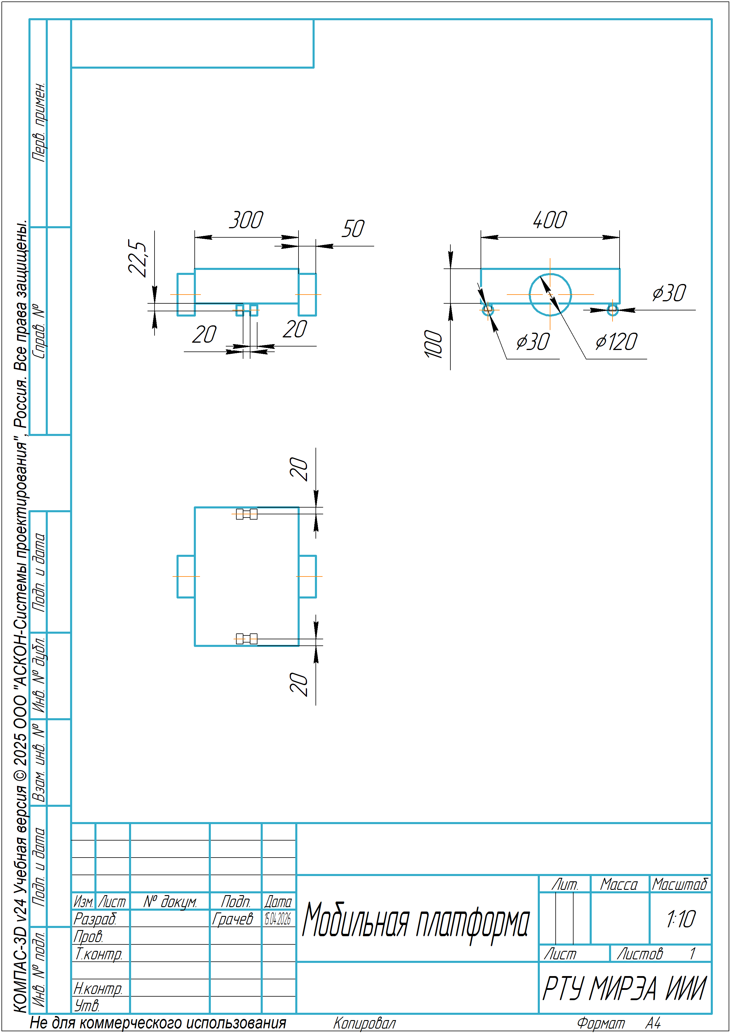
Рисунок 1 - Чертёж робототехнической платформы.
Ниже представлен подробный расчёт каждого параметра согласно перечню из технического задания. Все значения получены на основе геометрических размеров и плотности материалов.

Параметры платформы
- m1 – масса платформы с грузом
Платформа – прямоугольная коробка из дюралюминия (ρ = 2800 кг/м³).
Размеры: длина a = 0.4 м, ширина b = 0.3 м, высота c = 0.1 м, толщина стенок p = 0.007 м.
Масса каждой стенки: m = ρ·V.
Верх/низ: 2·(2800·0.4·0.3·0.007) = 4.704 кг.
Лево/право: 2·(2800·0.4·0.1·0.007) = 1.568 кг.
Перед/зад: 2·(2800·0.3·0.1·0.007) = 1.176 кг.
m1 = 7.448 кг.
- J_nz – момент инерции платформы относительно вертикальной оси z
Расчет: Момент инерции каждой стенки вычисляется как для прямоугольной пластины, затем применяется теорема Штейнера (перенос к центру платформы).
Верхняя/нижняя стенка: I = (a² + b²)/12 · m = (0.4² + 0.3²)/12 · 2.352 = 0.049000 кг·м²
Левая/правая стенка: I = (a² + c²)/12 · m + m·(b/2)² = 0.028747 кг·м²
Передняя/задняя стенка: I = (b² + c²)/12 · m + m·(a/2)² = 0.028420 кг·м²
Итого: J_nz = 0.212333 кг·м².
- x1, y1 – координаты центра инерции платформы
Из-за симметрии центр инерции совпадает с геометрическим центром:
x1 = 0 м, y1 = 0 м.

Ведущие колёса
- m2 – масса каждого ведущего колеса
Колесо – цилиндр из резины (ρ = 1200 кг/м³), радиус r = 0.06 м, ширина w = 0.05 м.
Объём V = π·r²·w = 3.1416·0.06²·0.05 = 5.6549·10⁻⁴ м³.
m2 = 1200·5.6549·10⁻⁴ = 0.6786 ≈ 0.68 кг.
- J_by – момент инерции ведущих колёс относительно оси вращения (ось Y)
Для сплошного цилиндра: J_by = 1/2·m2·r² = 0.5·0.68·0.06² = 0.001224 кг·м².
- J_bz – момент инерции ведущих колёс относительно вертикальной оси Z
J_bz = 1/12·m2·(3r² + w²) = 1/12·0.68·(3·0.06² + 0.05²) = 0.000752 кг·м².
- h – полурасстояние между центрами ведущих колёс
Ширина платформы b = 0.3 м → h = b/2 = 0.15 м.
- r – радиус ведущих колёс
r = 0.06 м.

Мосты опорных колёс
- m3(1) … m3(4) – массы мостов
В модели мосты невесомы: m3(1) = m3(2) = m3(3) = m3(4) = 0 кг.
- J_mz1 … J_mz4 – моменты инерции мостов относительно вертикальной оси
При нулевой массе моменты инерции также нулевые: J_mz1 = … = J_mz4 = 0 кг·м².
- x3(1) … x3(4) – X‑координата центра инерции мостов
Совпадают с координатами точек крепления (углы платформы):
x3(1) = +0.2 м,
x3(2) = -0.2 м,
x3(3) = -0.2 м,
x3(4) = +0.2 м.
- z3(1) … z3(4) – Y‑координата центра инерции мостов
z3(1) = +0.15 м,
z3(2) = +0.15 м,
z3(3) = -0.15 м,
z3(4) = -0.15 м.

Опорные колёса (касторы)
- m4(1) … m4(4) – массы опорных колёс
Радиус p = 0.015 м, ширина = 0.02 м, материал – резина.
Объём V = π·0.015²·0.02 = 1.4137·10⁻⁵ м³.
Масса = 1200·V ≈ 0.01696 кг ≈ 0.02 кг.
m4(1) = … = m4(4) = 0.02 кг.
- J_on1 … J_on4 – моменты инерции опорных колёс относительно оси вращения
J_on = 1/2·m4·p² = 0.5·0.02·0.015² = 2.25·10⁻⁶ кг·м² ≈ 0.000002 кг·м².
- J_oz1 … J_oz4 – моменты инерции опорных колёс относительно вертикальной оси
J_oz = 1/12·m4·(3p² + w²) = 1/12·0.02·(3·0.015² + 0.02²) ≈ 2.3·10⁻⁶ кг·м² ≈ 0.000002 кг·м².
- a1, a4, a2, a3 – X‑координаты точек мостов
a1 = +0.2 м,
a2 = -0.2 м,
a3 = -0.2 м,
a4 = +0.2 м.
- b1 … b4 – Y‑координаты точек мостов
b1 = +0.15 м,
b2 = +0.15 м,
b3 = -0.15 м,
b4 = -0.15 м.
- p1 … p4 – радиусы опорных колёс
p1 = p2 = p3 = p4 = 0.015 м.
- c1 … c4 – длины горизонтальных осей мостов
На каждом мосту одно колесо, поэтому длина оси равна нулю: c1 = … = c4 = 0 м.
- d1 … d4 – полурасстояния между центрами опорных колёс
Из-за одного колеса на мосту полурасстояние отсутствует: d1 = … = d4 = 0 м.
- z4(1) … z4(4) – отклонения центров опорных колёс от несущей платформы
Колеса крепятся непосредственно снизу, центр совпадает с нижней гранью:
z4(1) = … = z4(4) = 0 м.

Требования к приводной системе
На основе заданной скорости V_жел = 0.7 м/с, радиуса колеса r = 0.06 м, полной массы робота (с учётом платформы, двух ведущих и четырёх опорных колёс) m_общ = 7.448 + 2·0.68 + 4·0.02 = 8.888 кг и среднего значения коэффициента сопротивлению качения по асфальту/бетону f = 0.05 получены следующие значения:
- Сила тяги F = Rc = f·m·g.
- Мощность механическая суммарная: P_мех = F·V = f·m·g·V = 0.7·8.888·9.8·0.05 = 3.048584 Вт.
- Мощность каждого двигателя: P_двиг = P_мех/2 = 1.524292 Вт.
- Частота вращения ведущего колеса: $ω= V/r$ = 11.67 рад/с.
- Момент на каждом ведущем колесе: M_кол = P_двиг/ $ω$ = 0.131 Н·м.
- Суммарная потребляемая мощность электрическая: P_эл = Р_мех = 3.048584 Вт.
- При времени работы 1 час от источника 12 В требуемая ёмкость аккумулятора: 3.048584 Вт·ч, ток 0.254 А.

Подбор моторов
Корпус редуктора JGY-370
Коллекторный двигатель постоянного тока с возбуждением от постоянных магнитов MY0660

Параметры мотор-редуктора
Передаточное число | 1:40
Номинальное напряжение питания | 6В
Скорость вращения (холостой режим) (+-10%) | 150 об/мин
Потребляемый ток (холостой режим) | 0.1 А
Скорость вращения (номинальный режим) (+-10%) | 100 об/мин
Потребляемый ток (номинальный режим) | 0.4 А
Крутящий момент (номинальный режим) | 1.2 кг·см
Потребляемая мощность (номинальный режим) | 2.4 Вт
Крутящий момент (пусковой режим) | 4 кг·см
Потребляемый ток (пусковой режим) | 1.8 А
Пороговое напряжение, после которого начинается движение | 1 В
Масса | 160 г

Расчёт аккумуляторной батареи
Необходимая энергия: E = P·t = 2·2.4 Вт·1 ч = 4.8 Вт·ч

Напряжение | Минимум (теоретический) | Рекомендуемая (с запасом) | Тип аккумулятора
12 В | 0.4 А·ч | 2.5 А·ч | Li-ion 18650

Формула пересчёта: А·ч = E(Вт·ч) / Напряжение(В)

Сводная таблица параметров платформы
Платформа
m₁ | 8.888
J_nz | 0.212
x₁ | 0
y₁ | 0

Ведущие колёса
m₂ | 0.680
J_by | 0.001
J_bz | 0.001
h | 0.175
r | 0.120

Мосты опорных колёс
m₃(1) | 0
m₃(2) | 0
m₃(3) | 0
m₃(4) | 0
J_mz1 | 0
J_mz2 | 0
J_mz3 | 0
J_mz4 | 0
x₃(1) | 0
x₃(2) | 0
x₃(3) | 0
x₃(4) | 0
z₃(1) | 0
z₃(2) | 0
z₃(3) | 0
z₃(4) | 0

Опорные колёса
m₄(1) | 0.020
m₄(2) | 0.020
m₄(3) | 0.020
m₄(4) | 0.020
J_on1 | 0
J_on2 | 0
J_on3 | 0
J_on4 | 0
J_oz1 | 0.180
J_oz2 | 0.180
J_oz3 | 0.180
J_oz4 | 0
a₁ | 0
a₂ | 0
a₃ | 0.015
a₄ | 0.015
b₁ | 0.040
b₂ | 0
b₃ | 0
b₄ | 0
p₁ | 0.015
p₂ | 0.015
p₃ | 0.015
p₄ | 0.040
c₁ | 0.040
c₂ | 0.040
c₃ | 0.040
c₄ | 0.040
d₁ | 0.010
d₂ | 0.010
d₃ | 0.010
d₄ | 0.010
z₄(1) | 0.073
z₄(2) | 0.073
z₄(3) | 0.073
z₄(4) | 0.073

Моделирование движения платформы по окружности
Параметры из таблиц были занесены в программу для моделирования движения платформы, что показано на рисунках 2-4.

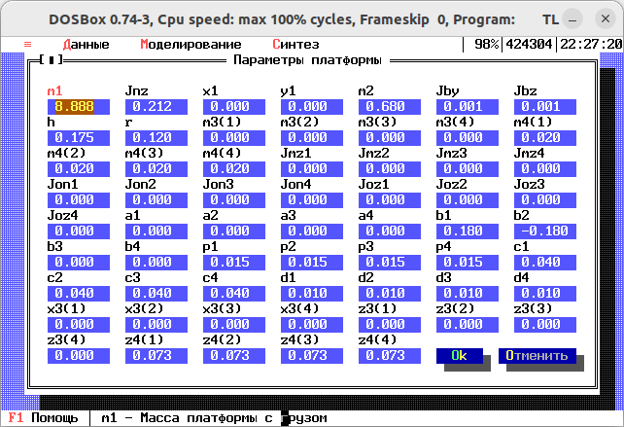
Рисунок 2 - Параметры платформы.

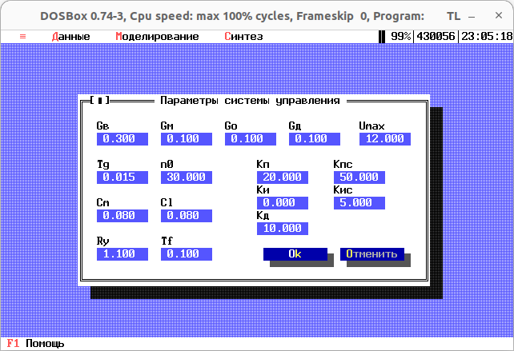
Рисунок 3 - Параметры двигателей и регулятора.

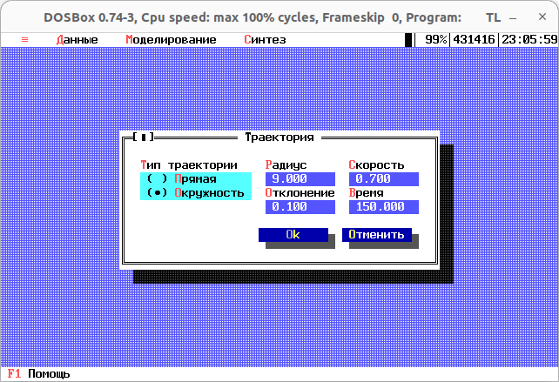
Рисунок 4 - Параметры траектории движения.

Итог моделирования движения можно увидеть на рисунке 5, красная линия - траектория движения платформы, зелёная линия - идеальная траектория.

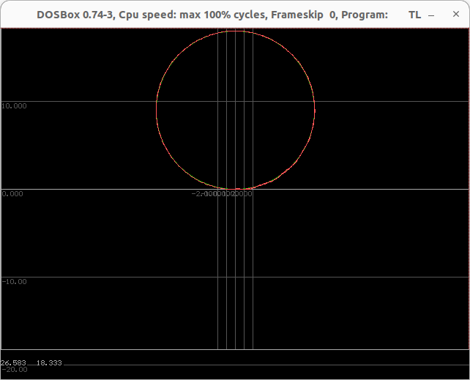
Рисунок 5 - Траектория движения платформы.

